仲恺农业工程学院实验报告纸

信息科学与技术学院（院、系 物联网 专业 154 班 组 无线传感网与RFID技术 课

学号 201510214828（R33） 姓名 伍耀鸿 实验日期 2018.07.3 教师评定

- 实验目的
1.1 掌握高频读卡器的通讯协议
1.2 掌握本平台高频模块的操作过程
1.3 掌握高频模块工作原理

- 实验步骤
2.1 硬件连接
使用实验箱配套的公母串口线将电脑与物联网综合实验箱的UART1接口(左侧最下方DB9接口)相连，将UART1接口下方的S1三位拨打开关拨至中位，此时电脑与实验箱上的11号节点也就是高频RFID节点完成连接。
2.2 软件操作
2.2.1读卡号操作
打开软件串口调试工具，选择正确的串口号，配置为9600-8-N-1，十六进制发送接收数据，打开串口，在发送区发送数据 02 A0，然后进行刷卡操作，接收区接收到高频标签卡号
2.2.2读数据操作
如第3节实验原理中介绍，我们使用的高频RFID标签有4个存储区，每个存储区可以存储16个字节，高频RFID标签出厂默认的存储区密码均为FF FF FF FF FF FF,如果想要读取标签第4存储区的数据，那么指令为 09 A1 FF FF FF FF FF FF 04。

2.2.3读数据操作
向标签写数据的指令为19 A2 FF FF FF FF FF FF 04 00 01 02 03 04 05 06 07 08 09 0A 0B 0C 0D 0E 0F，其中后16个字节是要写的内容，可以随意修改。首先将高频标签放置在读卡器上方，然后发送上述指令向标签写数据，最后再次发送读数据指令，观察数据是否写操作成功，。

- 实验结果
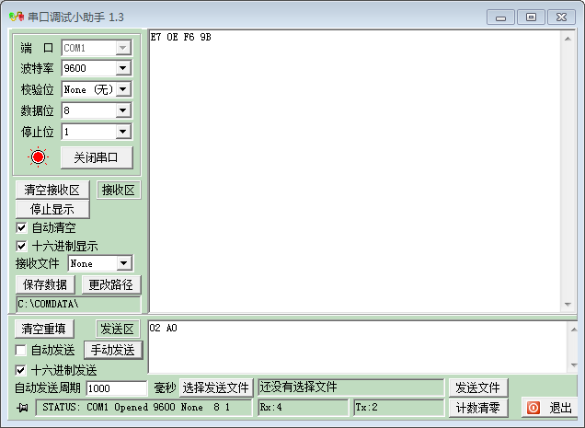
图1 高频RFID读卡号操作
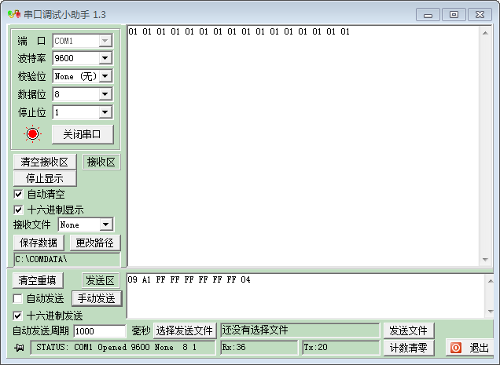
图2 读数据操作
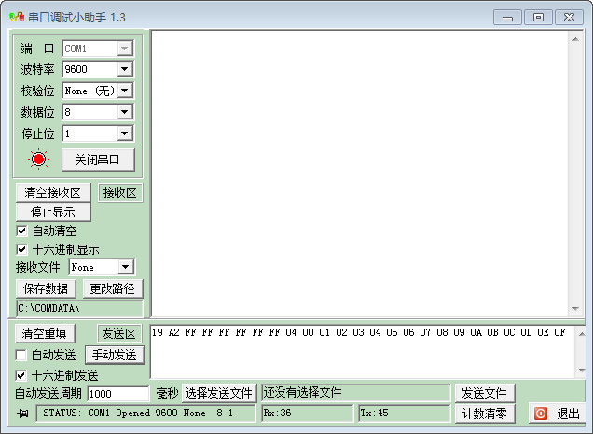
图3写数据指令，发送后不会有返回值，但是蜂鸣器会响一下
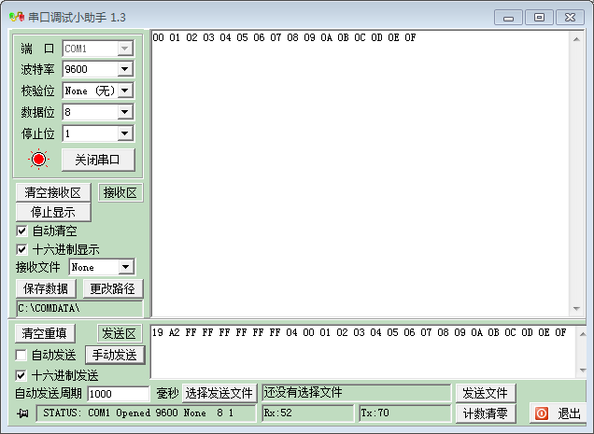
图4 再次读取数据，发现返回值已经是我们新写进去的数据，实验成功
- 实验总结

